Консультация для воспитателей: Важность новогодних традиций в семье и в группе детского сада
Новый год – это волшебное время, которое объединяет семьи и приносит радость и тепло. Новогодние традиции играют важную роль в укреплении семейных связей и формировании у детей чувства стабильности и уверенности в завтрашнем дне.
Новый год – наиболее популярный праздник, который любят без исключения все и взрослые, и дети. Поэтому лучшее время для того, чтобы завести теплые праздничные семейные традиции, которые объединят всю семью. Ведь традиции - это множество представлений, обрядов, привычек практической и общественной деятельности, передаваемых из поколения в поколение, выступающих одним из регуляторов общественных отношений. Детям и взрослым традиции дарят заряд бодрости, чувство сопричастности и значимости каждого члена семьи.
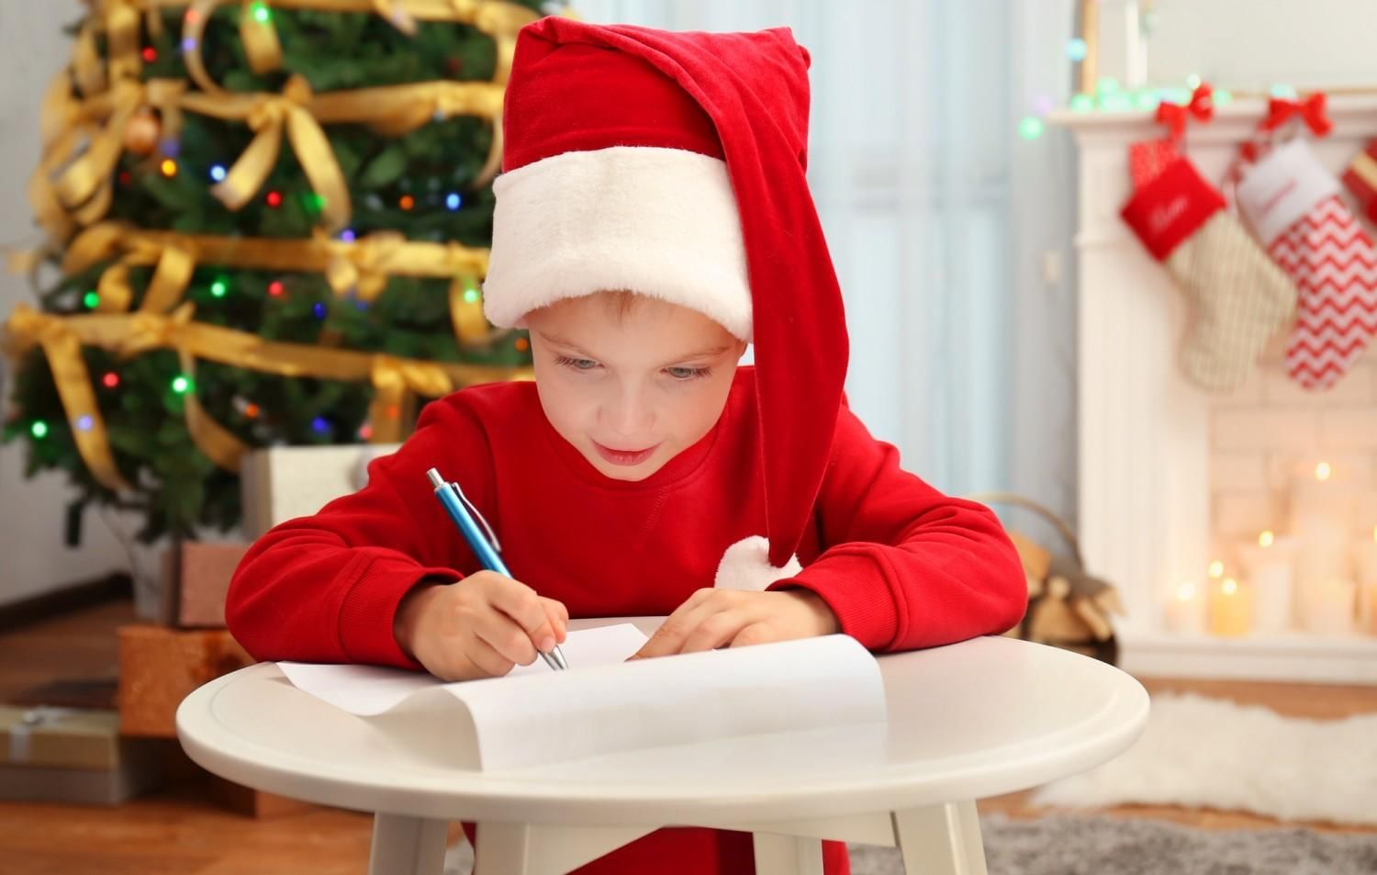
Новогодние традиции – это не только веселье и подарки, но и важный элемент воспитания, Новогодние традиции могут быть не только семейными, а и групповыми. Создайте свои групповые традиции.
Традиции помогут детям сформировать правильное отношение к старшим, дадут ощущение стабильности, а значит и безопасности. Став взрослыми, дети с радостью и затаенной грустью будет вспоминать праздник «Новый год» и продолжат в собственной семье традиции родительского дома, а возможно и группы.

Почему важны новогодние традиции?
- Создание единства: Традиции помогают создать чувство общности и единства в семье и в группе. Совместные ритуалы укрепляют семейные узы и способствуют развитию доверительных отношений внутри коллектива.
- Формирование воспоминаний: Новогодние традиции оставляют яркие воспоминания, которые дети будут хранить всю жизнь. Эти воспоминания помогают создать позитивное эмоциональное наследие.

- Развитие ценностей: Через традиции передаются важные жизненные ценности и нормы поведения. Дети учатся быть благодарными, добрыми и отзывчивыми.
- Стабильность и предсказуемость: Традиции дают детям ощущение стабильности и предсказуемости, что особенно важно в быстро меняющемся мире.
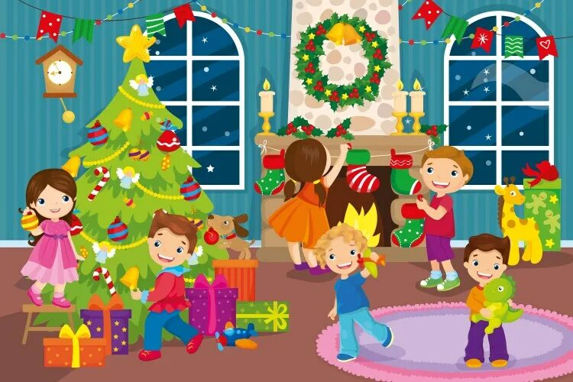

Примеры новогодних традиций:
- Украшение ёлки: Совместное украшение ёлки.
- Письмо Деду Морозу: Написание писем с пожеланиями и мечтами.
- Новогодний стол: Традиционные блюда и семейные рецепты.
- Подарки ручной работы: Создание подарков своими руками.
- Просмотр новогодних фильмов: Совместный просмотр и обсуждение новогодних фильмов.
- Фотосессия: Семейная фотосессия в новогодних нарядах.
- Благотворительность: Совместные акции помощи другим.
Рекомендации для воспитателей:
- Поощряйте родителей делиться своими семейными традициями с детьми.
- Создавайте в детском саду атмосферу, способствующую сохранению и развитию семейных традиций.
- Включайте детей в обсуждение и подготовку к новогодним мероприятиям, чтобы они чувствовали свою значимость и причастность.



